|  |  |  |  |
| --- | --- | --- | --- |
| **Caso de Teste:** | Caixa Controlle TESTE API METODO GET° utilizando o SWAGGER | | |
| **Testador:** | renato marques david | | |
| **Data do Teste:** | 06/02/2024 |  |  |
| **Link de Acesso:** | https://docs.google.com/document/d/1gTxuDKboa_XGrjC1WTWnYL27Ia2pNp0gMT4Savf3o98/edit?usp=sharing | | |
| **Browser:** | Google Chrome | | |
| **Login no Sistema:** | Alan | | |

**Título/Caminho:** API /GET

**Situação:Erro de funcionalidade quando o ADM  esquece de colocar o token de liberação   
Defeito Encontrado:**  falta adicionar tokem de autenticação

**Resultado Esperado: abrir uma lista de todos as caixas cadastradas**

**Criticidade:** grave

**Screenshots/logs:**

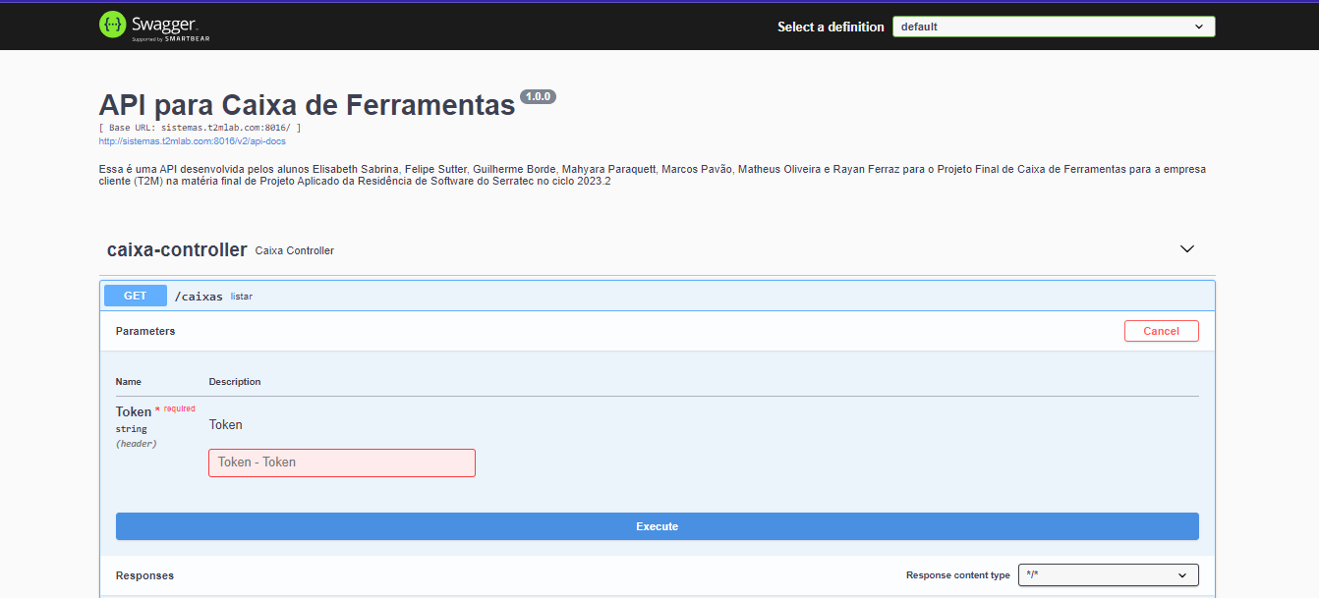

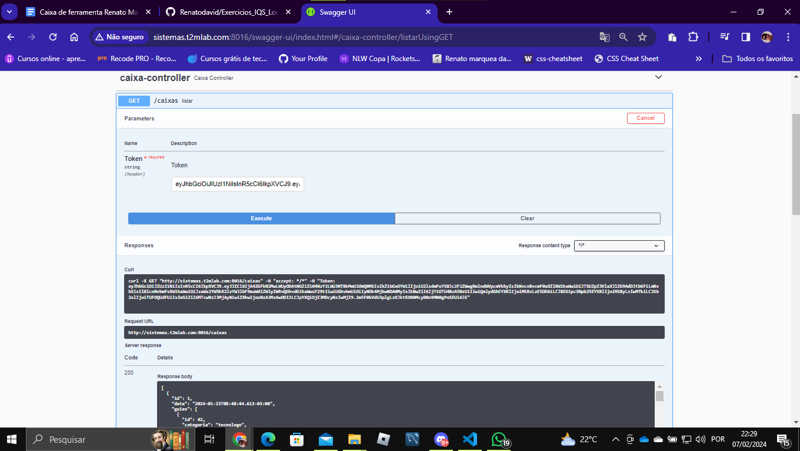

**Título/Caminho:** INSOMNIA/DELETE

**Situação: ao clicar em deletar ferramentas cadastradas com o id 12 ele da erro 500 falha no servidor**

**Defeito Encontrado:**  erro em deletar caixa de ferramenta ja cadastrada

**Resultado Esperado: resultado inesperado ao clicar em deletar**

**Criticidade:** grave

**Screenshots/logs:**

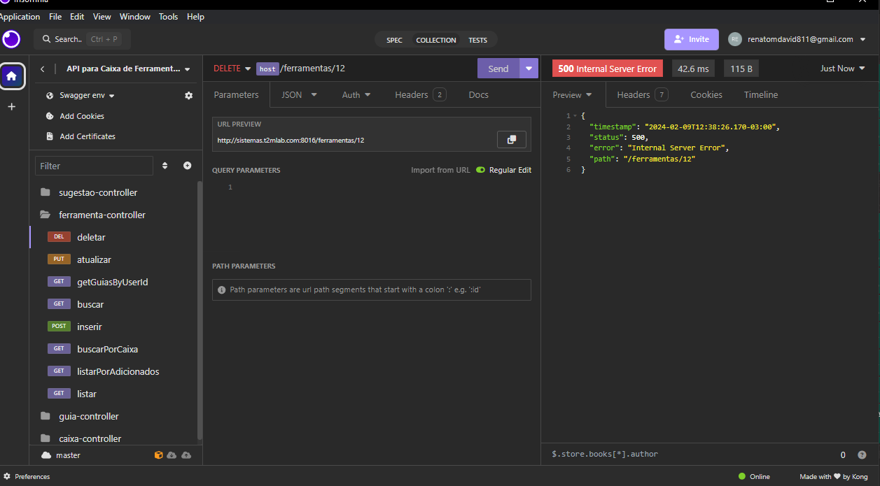

**Título/Caminho:** INSOMNIA/PUT

**Situação: ao clicar em atualizar ferramentas cadastradas com o id 51 ele da  erro 400  bad request**

**Defeito Encontrado:**  erro em atualizar “PUT” caixa de ferramenta ja cadastrada

**Resultado Esperado: resultado inesperado ao clicar em atualizar PUT**

**Criticidade:** grave

**Screenshots/logs:**

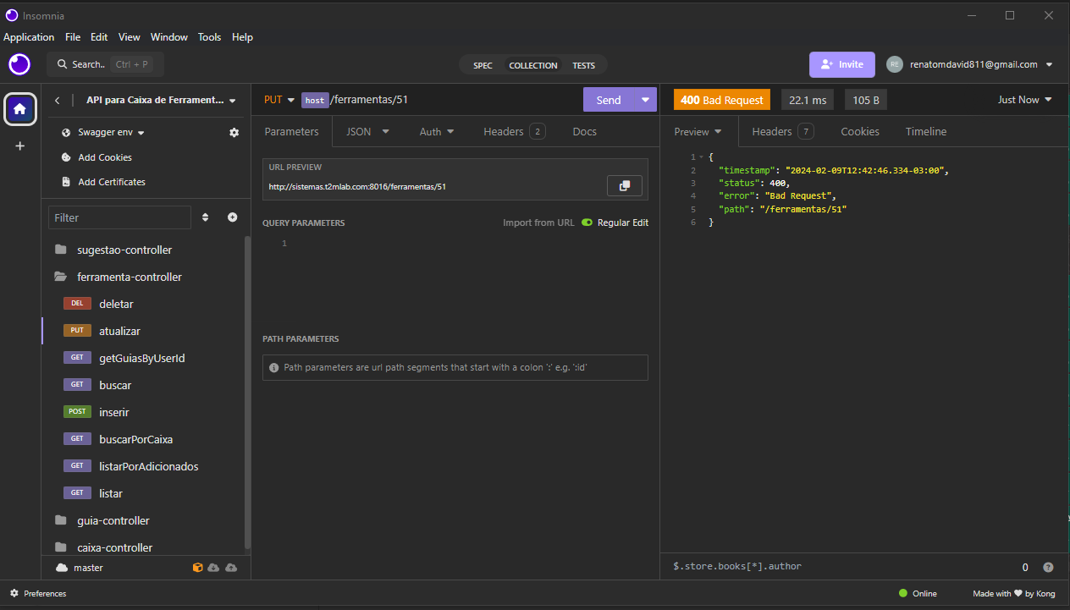

**Título/Caminho:** INSOMNIA/POST

**Situação: ao clicar em adicionar  ferramentas dando  erro 400  bad request**

**Defeito Encontrado:**  erro em atualizar “POST”

**Resultado Esperado: quando clicar em atualizar a ferramenta, geraria a tela de confirmação da mesma**

**Criticidade:** grave

**Screenshots/logs:**

